1. **Azartspēles organizētāja nosaukums, juridiskā adrese un tālruņa numurs**

SIA "BALTENT"

Reģ. Nr. 40203068277

Krišjāņa Valdemāra iela 33-6

LV-1010, Rīga, Latvija

Tel: 27775559

2. **Spēles nosaukums un veids**

**Gordon Ramsay Hell’s Kitchen™**

Spēļu Automātu spēle

Ražotājs: NetEnt Product Services Ltd

3. **Spēles dalības maksa (likme)**

Minimālā likme 0.10 EUR

Maksimālā likme 400.00 EUR

4. **Kārtība, kādā dalībnieks var piedalīties spēlē**

Interneta vietnē [www.spins.lv](http://www.spins.lv) nospiežot ikonu “Spēļu Automāti” spēlētājs nokļūst lapā, kur spēle tiek palaista, nospiežot spēles ikonu “Gordon Ramsay Hell’s Kitchen™”.

5. **Spēles norise**

„Gordon Ramsay Hell’s Kitchen™“ ir piecu ruļļu, 20 izmaksas līniju spēļu automāts, kurā ir šādas iespējas:

• Aizstājējsimbols “Wild”

• “Ramsay’s Wilds” funkcija

• Izkaisītais “Scatter” simbols, bezmaksas griezieni un “The Order Up” funkcija Svarīgi:

● Laimests tiek izmaksāts tikai par lielāko laimīgo kombināciju no katras aktīvās izmaksas līnijas, izņemot par izkaisītajiem laimestiem.

● Laimīgās kombinācijas veidojas no kreisās uz labo pusi.

● Bonusa spēles laimesti tiek pieskaitīti izmaksas līnijas laimestiem.

● Nepareiza darbība atceļ visas spēles un izmaksas.

***Spēles noteikumi***

***Vispārējie noteikumi***

1. Nepareiza darbība atceļ visas spēles un izmaksas.

***Aizstājējsimbolu “Wild” noteikumi***



1. “Wild” simbols var parādīties gan pamata spēles, gan bezmaksas griezienu laikā uz visiem ruļļiem.

2. “Wild” simbols aizstāj jebkuru simbolu izņemot “Scatter” simbolu, lai veidotu laimīgās kombinācijas.

***“Ramsay’s Wilds” funkcijas noteikumi***



1. “Ramsay’s Wilds” funkcijas laikā uz ruļļiem izlases kārtā izvēlētās pozīcijās tiek pievienoti 5 – 7 “Wild” simboli.

2. “Wild” simbols aizstāj jebkuru simbolu izņemot “Scatter” simbolu, lai veidotu laimīgās kombinācijas.

***Izkaisīta “Scatter” simbola, bezmaksas griezienu un “The Order Up” funkcijas noteikumi ***

1. “Scatter” simboli var parādīties uz ruļļiem 1, 2, 4 un 5 pamata spēles laikā.

2. Trīs “Scatter” simboli aktivizē 10 bezmaksas griezienus.

3. Četri “Scatter” simboli aktivizē 15 bezmaksas griezienus.

4. Bezmaksas griezienu laikā notiek kulinārijas konkurss starp divām komandām – starp zilo un sarkano komandu.

5. Bezmaksas griezienu sākumā spēlētājam ir nepieciešams izvēlēties vienu no komandām. 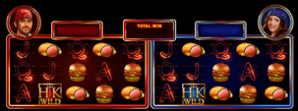

6. Bezmaksas griezienu katra grieziena laikā izlases kārtā tiek aktivizētas 1 – 3 sekojošas funkcijas:

• laimesta reizinātājs x2

• laimesta reizinātājs x3

• “The Team Wilds” funkcija

7. “The Team Wilds” funkcijas laikā uz ruļļiem izlases kārtā izvēlētās pozīcijās tiek pievienoti 3 – 8 “Wild” simboli.

8. Funkcijas tiek attēlotas sarkanā un zilā krāsā un attiecas uz attiecīgajiem ruļļiem un komandām.

9. Ja viena grieziena laikā tiek aktivizētas divas funkcijas ar laimesta reizinātāju x2 un x3, laimesta reizinātāji tiek saskaitīti.

10. Kulinārijas konkursā laimē komanda, kura sakrāj lielāku laimestu.

11. Ja laimē spēlētāja izvēlētā komanda vai ja bezmaksas griezieni beidzas neizšķirti, tiek aktivizēta “Gordon’s” bonuss spēle.

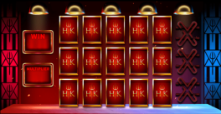

12. Spēlētājam ir nepieciešams atklāt 3 piedāvātos simbolus.

13. Atklājot simbolus, ir iespēja laimēt sekojošas balvas:

• Nejaušas naudas balvas – 2, 3 vai 5 reizes lielākas par likmes vērtību

• laimesta reizinātājs x2

• laimesta reizinātājs x3

14. Bonuss spēles beigās kopējā balva tiek reizināta ar kopējo laimēto laimesta reizinātāju bonuss spēles laikā.

***Izmaksu Noteikumi***

1. Jums tiek izmaksāts laimests tikai par lielāko laimīgo kombināciju no katras aktīvās izmaksas līnijas.

2. Bonusa spēles laimesti tiek pieskaitīti izmaksas līnijas laimestiem.

3. Lai veidotos regulārās laimīgās kombinācijas, simboliem uz aktīvas izmaksas līnijas jāatrodas blakus.

4. Regulārās laimīgās kombinācijas tiek veidotas no kreisās uz labo pusi. Vismaz vienam no simboliem jābūt attēlotam uz pirmā ruļļa.

5. Nepareiza darbība atceļ visas spēles un izmaksas.

***Spēles vadība***

***Lai spēlētu, rīkojieties šādi:***

1. Lai paaugstinātu vai pazeminātu monētas vērtību, lietojiet **“Bet”** izvēlni. 

2. Klikšķiniet uz ikonas **“Spin”**.



Ruļļi sāk griezties ar jūsu izvēlēto likmi.

***Automātiskais vadības režīms:***

1. Nospiežot **Auto** ikonu, Jūs varat izvēlēties:

● Sadaļa **Number of plays** (Griezienu skaits). Izvēlies, cik reizes pēc kārtas ruļļi griezīsies Automātiskajā režīmā.

● Sadaļa **Stop autoplay** (Grieziena Apturēšanas Iestatījumi). Jūs varat

izvēlēties vienu no iespējam, kad apturēt Automātisko režīmu:

● Jebkura laimesta gadījumā.

● Ja kādā griezienā laimests pārsniedz ……

● Ja jūsu kredīts palielinās par ……

● Ja jūsu kredīts samazinās par ……

6. **Nosacījumi, kuriem iestājoties dalībnieks saņem laimestu, un laimestu lielums [arī laimestu attiecība pret dalības maksu (likmi)]**

Nosacījums, lai saņemtu laimestu, ir griezt ruļļus līdz uz tiem attēlotie simboli veidotu laimīgās kombinācijas uz aktīvajām izmaksas līnijām. Laimests atkarīgs no izveidotajām laimīgajām

kombinācijām.

***Izmaksu apraksts***

***Regulāro Izmaksu Apraksts***

Lai parastie simboli veidotu laimīgo kombināciju, jāsakrīt sekojošiem apstākļiem:

● Simboliem jābūt līdzās uz aktīvas izmaksas līnijas.

● Laimīgās kombinācijas veidojas no kreisās uz labo pusi. Vismaz vienam no simboliem jābūt attēlotam uz pirmā ruļļa.

● Regulārās izmaksas parādītas izmaksu attēlos. Izmaksas parādītas par līnijas 0.20 EUR. Palielinot likmi, proporcionāli palielinās līniju izmaksas:

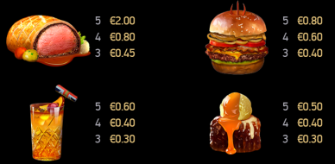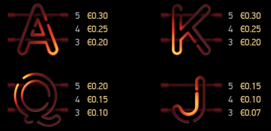

***Izmaksas Līniju Apraksts.***

Laimests tiek izmaksāts tikai par laimīgajām kombinācijām uz aktīvajām izmaksas līnijām kreisās puses.

Laimēto kredītu skaits atkarīgs no kopējā monētu skaita reizinājuma ar jūsu izvēlēto monētu skaitu.

Līnijas, kas redzamas attēlā, parāda iespējamās izmaksas līniju formas:

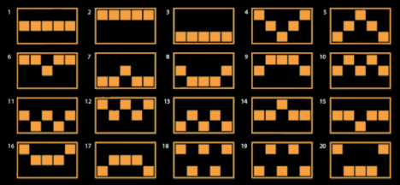

7. **Kārtība, kādā notiek pieteikšanās uz laimestu un kādā to izsniedz**

Laimests tiek automātiski ieskaitīts klienta Spins.lv kontā.

8. **Termiņš, līdz kuram azartspēles dalībnieks var pieteikties uz laimestu**

Laimesti, kas nepārsniedz 720 euro tiek izmaksāti nekavējoties pēc spēles sesijas beigām. Laimesti no 720 euro līdz 14300 euro tiek izmaksāti 24 stundu laikā. Laimesti, kuri pārsniedz 14300 euro izmaksā azartspēles noteikumos apstiprinātā kārtībā ne vēlāk kā 30 dienu laikā un ne vairāk kā divos maksājumos.

9. **Kur dalībnieks var vērsties pretenziju gadījumā, kā arī pretenziju izskatīšanas kārtība**

Sūdzības un pretenzijas pieņem tikai rakstiskā veidā, 15 dienu laikā pēc spēles sesijas beigām Kompānijas administrācijā pēc adreses: Rīga, Krišjāņa Valdemāra iela 33-6, LV-1010. Tāpat iespējams sazināties, atverot klientu atbalsta čatu mājāslapā vai rakstot uz [support@spins.lv](mailto:support@spins.lv) epasta adresi, un parakstot savu vēstuli ar drošu elektronisko parakstu, kas satur laika zīmogu. Sūdzības tiks izskatītas un atbildes tiek sniegtas 10 darba dienu laikā no to saņemšanas brīža.

10. **Cita informācija, kuru azartspēles organizētājs uzskata par nepieciešamu.**